Oznámení
Obec Budčeves jako vlastník pozemku zveřejňuje v souladu s §39 odst. 1 zákona č. 128/2000 Sb., o obcích, ve znění pozdějších předpisů

Záměr prodat pozemek č. 875 v k.ú. Budčeves

Pozemek č. 875 o rozloze 245 m² – zahrada
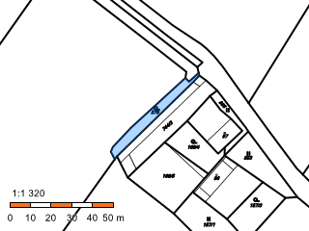

Vyvěšeno: 11.6.2020 Mgr. Marek Nýč
Sejmuto: starosta obce Budčeves

